В зеленоградском Реабилитационном центре «Ремесла» состоялся концерт ко Дню Победы
15.05.2023
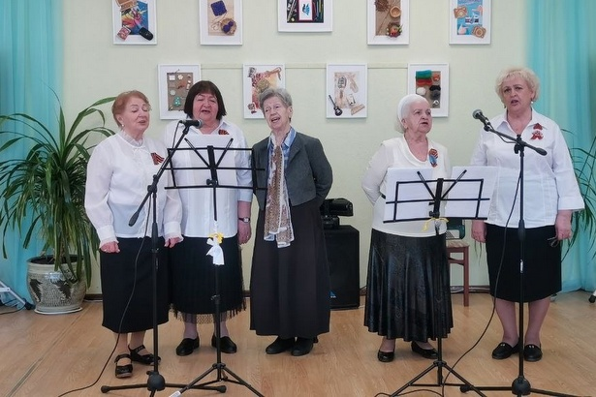
В преддверии Дня Победы посетители Реабилитационного центра для инвалидов «Ремесла», совместно с вокальным коллективом «Родные напевы», приняли участие в литературно-музыкальной гостиной «Песни, прошедшие войну».
Мероприятие было приурочено к празднованию 78-й годовщины Победы в Великой Отечественной войне 1941-1945 гг. Звучали самые разные стихи и песни военной поры: героические и шуточные, боевые и лирические, о мужестве, подвигах и славе великого русского народа. В заключение мероприятия реабилитанты вручили гостям памятные сувениры и вместе с ними исполнили песню «День Победы», ставшую негласным гимном великого праздника.

Адрес страницы: http://silino.mos.ru/presscenter/news/detail/11584448.html
Управа района Силино города Москвы

